Struttura (Sintassi) Transazioni

Di seguito alcune note sulla specifica della struttura per le estensioni OpenPEPPOL.

# Differenze dalla precedente versione

Eventuali differenze rispetto alla precedente versione (es. cardinalità) vengono evidenziate da un punto esclamativo nella colonna di Stato.

I nuovi elementi introdotti nella nuova versione vengono evidenziati con l’icona “Pin” nella colonna di Stato.

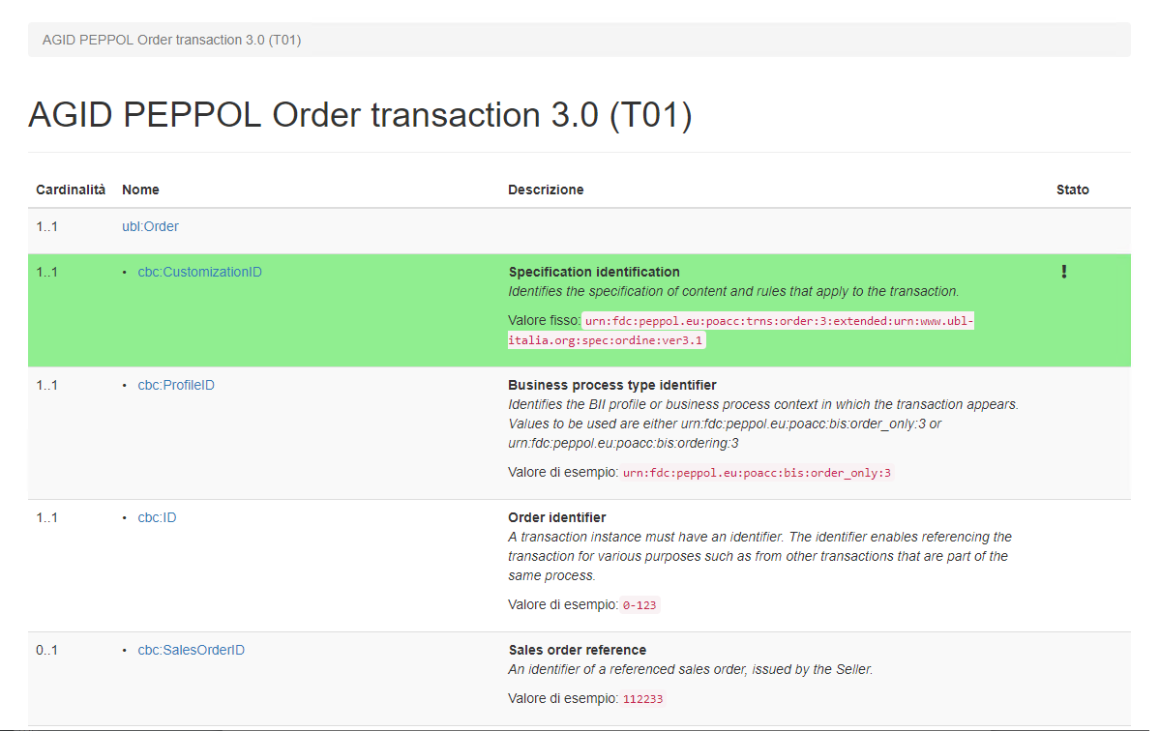

# Estensioni e customizzazioni

Le estensioni vengono mostrate con sfondo color ciano come nelle specifiche precedenti.

Le cardinalità modificate sono evidenziate in giallo.

Gli elementi con valori fissi impostati dall’estensione sono mostrati con sfondo verde.

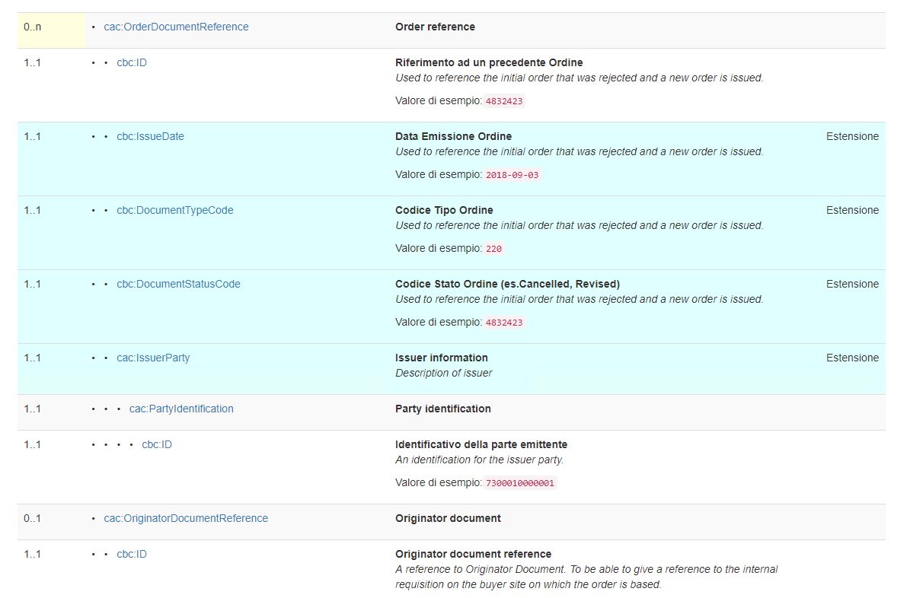

# Navigazione per contesto (Breadcrumb)

Selezionando il percorso è possibile navigare nella specifica.

Per ora le regole non vengono ancora mostrate.

